Добрый день!
Делать всё!
- Записать в тетради тему «Природная вода, её круговорот и хозяйственное значение».
- Пройдите по ссылке (если не получится перейти по ссылке, то скопируйте ссылку и введите в поисковую строку). Посмотреть презентацию. Законспектировать информацию из презентации в тетрадь. Фото конспекта выслать мне на почту.
https://infourok.ru/prezentaciya-po-ekologii-prirodnaya-voda-i-eyo-rasprostranenie-2744772.html
Так выглядит презентация
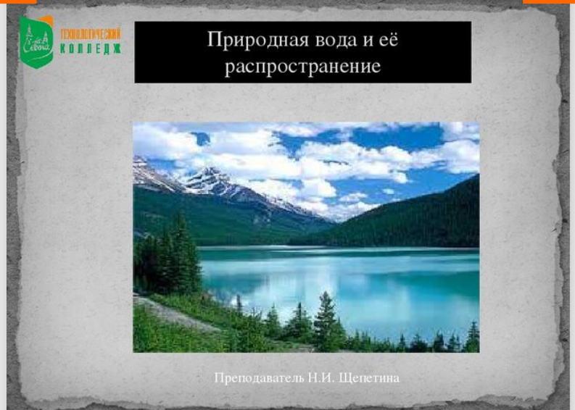

- Записать в тетради тему «Способы очистки сточных вод».
- Пройдите по ссылке (если не получится перейти по ссылке, то скопируйте ссылку и введите в поисковую строку). Посмотрите презентацию. С 6 слайда и до конца презентации законспектируйте информацию в тетрадь. Фото конспекта выслать на почту.
https://infourok.ru/prezentaciya-po-teme-sposobi-ochistki-vodi-550229.html
Так выглядит презентация.
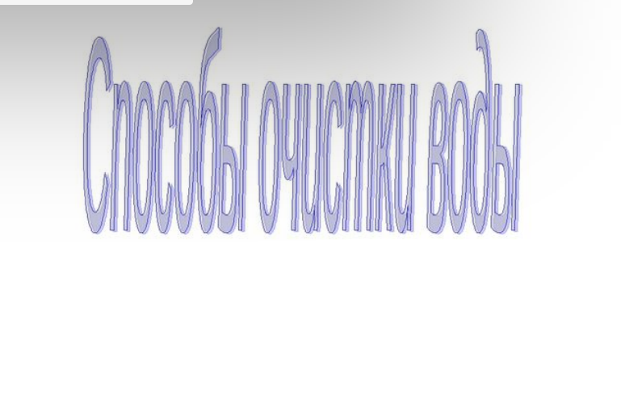

- Записать в тетради тему «Направления по рациональному использованию недр».
- Пройдите по ссылке (если не получится перейти по ссылке, то скопируйте ссылку и введите в поисковую строку) Посмотреть презентацию. С 11 слайда начните конспектировать информацию в тетрадь. Фото конспекта выслать мне на почту.
https://nsportal.ru/ap/library/nauchno-tekhnicheskoe-tvorchestvo/2015/11/10/prezentatsiya-na-temu-ispolzovanie-i-ohrana
Так выглядит презентация
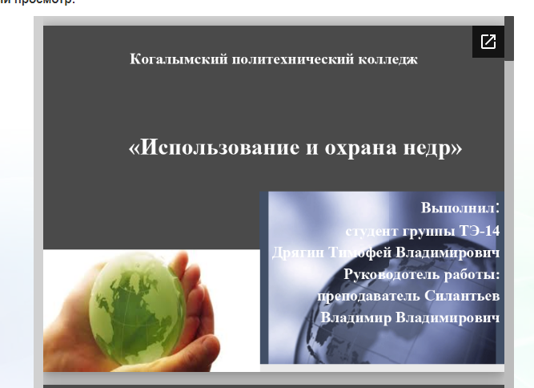

Желаю успехов!

